МИНИСТЕРСТВО НАУКИ И ВЫСШЕГО ОБРАЗОВАНИЯ РОССИЙСКОЙ ФЕДЕРАЦИИ

федеральное государственное автономное образовательное учреждение
высшего образования
«Санкт-Петербургский политехнический университет Петра Великого»
(ФГАОУ ВО «СПбПУ»)

Институт среднего профессионального образования

К.С. Кузнецов, Д.А. Тузова

ИНСТРУМЕНТАЛЬНЫЕ СРЕДСТВА РАЗРАБОТКИ ПРОГРАММНОГО ОБЕСПЕЧЕНИЯ

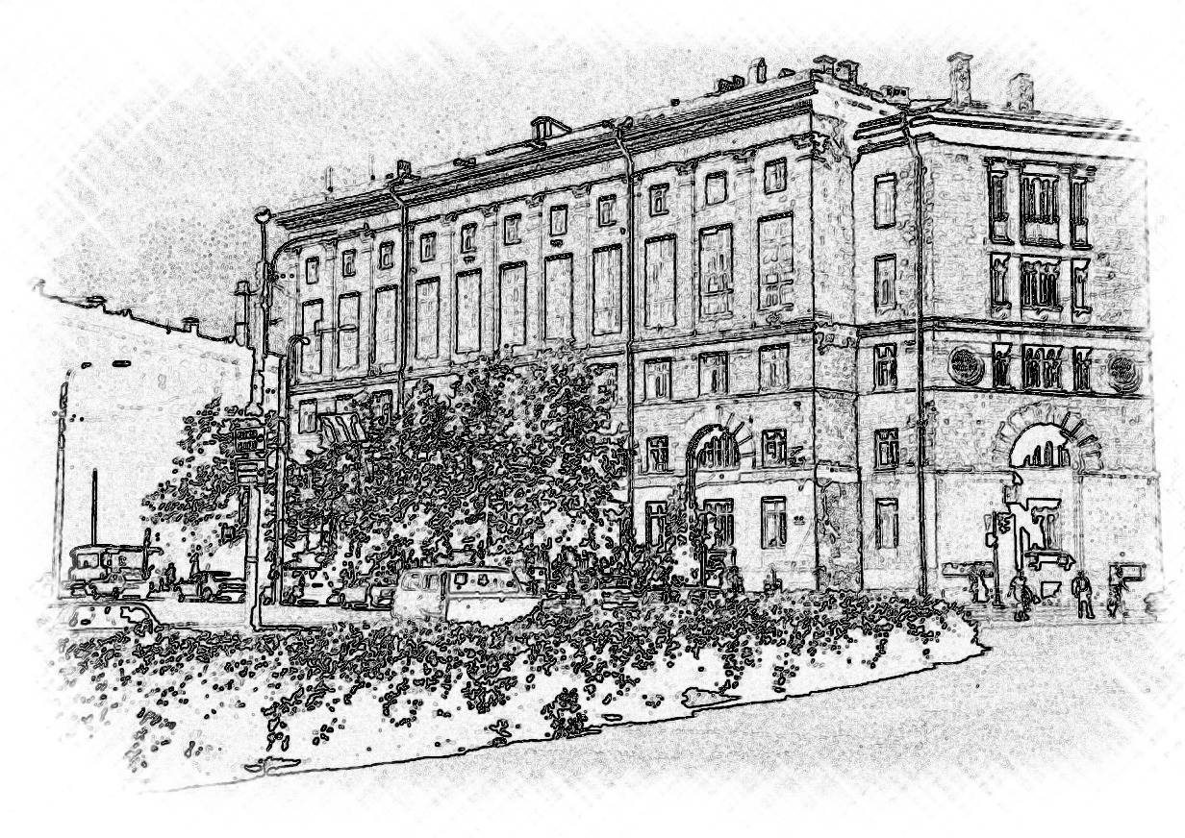

Санкт-Петербург
2022

УДК 004.9:338(076)

Рецензент - канд. техн. наук А.И. Боно

Кузнецов К.С., Тузова Д.А.

Инструментальные средства разработки программного обеспечения: учебно-методическое пособие к выполнению лабораторных работ/ Санкт-Петербургский политехнический университет Петра Великого (ФГАОУ ВО «СПбПУ»), 2022. -39 с.

В учебно-методическом пособии содержатся краткие методические пояснения к выполнению работ, темы лабораторных работ, порядок составления отчетов, список необходимой литературы.
Предназначены для студентов СПО, обучающихся по специальности 09.02.07 «Информационные системы и программирование» всех форм обучения.

УДК 004.9:338(076)
©«Санкт-Петербургский
политехнический университет
Петра Великого»
(ФГАОУ ВО «СПбПУ»), 2022

1. Системы контроля версий. Git. 4
1.1. Ветвление в Git. 7
1.2. Игнорирование файлов. 13
1.3. Теги, удаление и переименование файлов. 14
2. Инструменты для автоматизации сборки программных проектов. 20
2.1. Построение простого проекта. 21
2.2. Построение приложения с библиотекой. 24
2.3. Команды общего назначения. 27
2.4. Пример с библиотекой OpenCV. 29
3. Системы управления пакетами. 35

1. Системы контроля версий. Git.
Система контроля версий записывает историю изменения файла или набора файлов, чтобы в будущем была возможность вернуться к конкретной версии. Большое количество людей для контроля версий используют обычное копирование файлов в другую папку. Данный вариант очень популярен из-за своей простоты, однако является очень ненадежным и не пригоден для использования в команде разработчиков. Для решения данного вопроса программистами давно были реализованы локальные системы контроля версий, снабженные обычной БД, хранящей всю информацию об изменениях файлов.
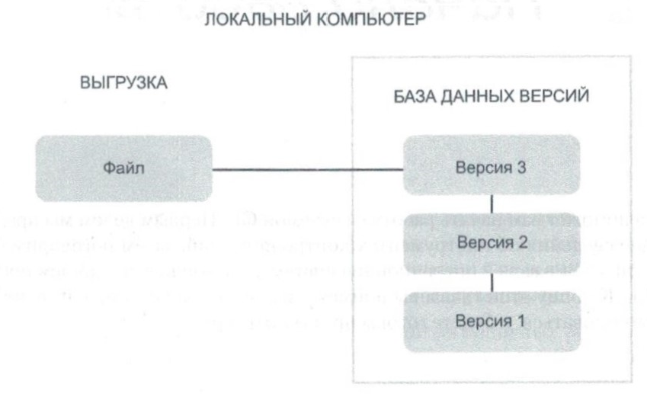
Рис. 1. Локальное управление версиями.
Однако данный подход не решает проблему взаимодействия разработчиков друг с другом. В результате были разработаны централизованные системы контроля версий. Данные системы обладают единым сервером, содержащим все версии файлов, и набором клиентов, выгружающих файлы с сервера (рис. 2). На протяжении длительного времени это было стандартом управления версиями.

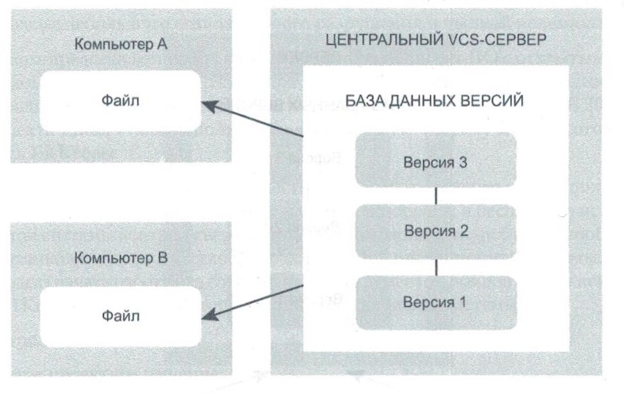
Рис. 2. Централизованное управление версиями.
В данной схеме решена проблема сотрудничества разработчиков друг с другом (администраторы могут контролировать права доступа сотрудников; все программисты имеют доступ ко всем изменениям в исходном коде проекта и т. д.), но есть и недостатки. Например, при отключении центрального сервера на некоторое время означает, что в течение данного промежутка времени любая фиксация изменений в системе контроля версий невозможна. Если что-то случится с сервером, то вся история разработки проекта будет утеряна.(если нет резервной копии данных с сервера, но это уже дополнительная работа для администратора; кроме того резервные копии выполняются с некоторым интервалом и не всегда часто, поэтому риск потери данных возрастает). Чтобы решить перечисленные недостатки централизованных систем контроля версий были разработаны распределенные системы контроля версий (Git, Mercurial и др.). В данных системах на каждом компьютере клиента хранится локальный репозиторий со всеми изменениями (Рис. 3). Если выйдет из строя основной сервер, все сотрудники могут продолжить работу со своими локальными репозиториями. Когда же проблемы с центральным сервером будут решены, можно будет спокойно загрузить всю проделанную работу из локального репозитория на удаленный. Очевидно, что при отключении основного сервера(репозитория) все сотрудники будут иметь доступ к версиям разрабатываемого программного продукта, т. к. вся необходимая информация находится у них на компьютерах в локальном репозитории.
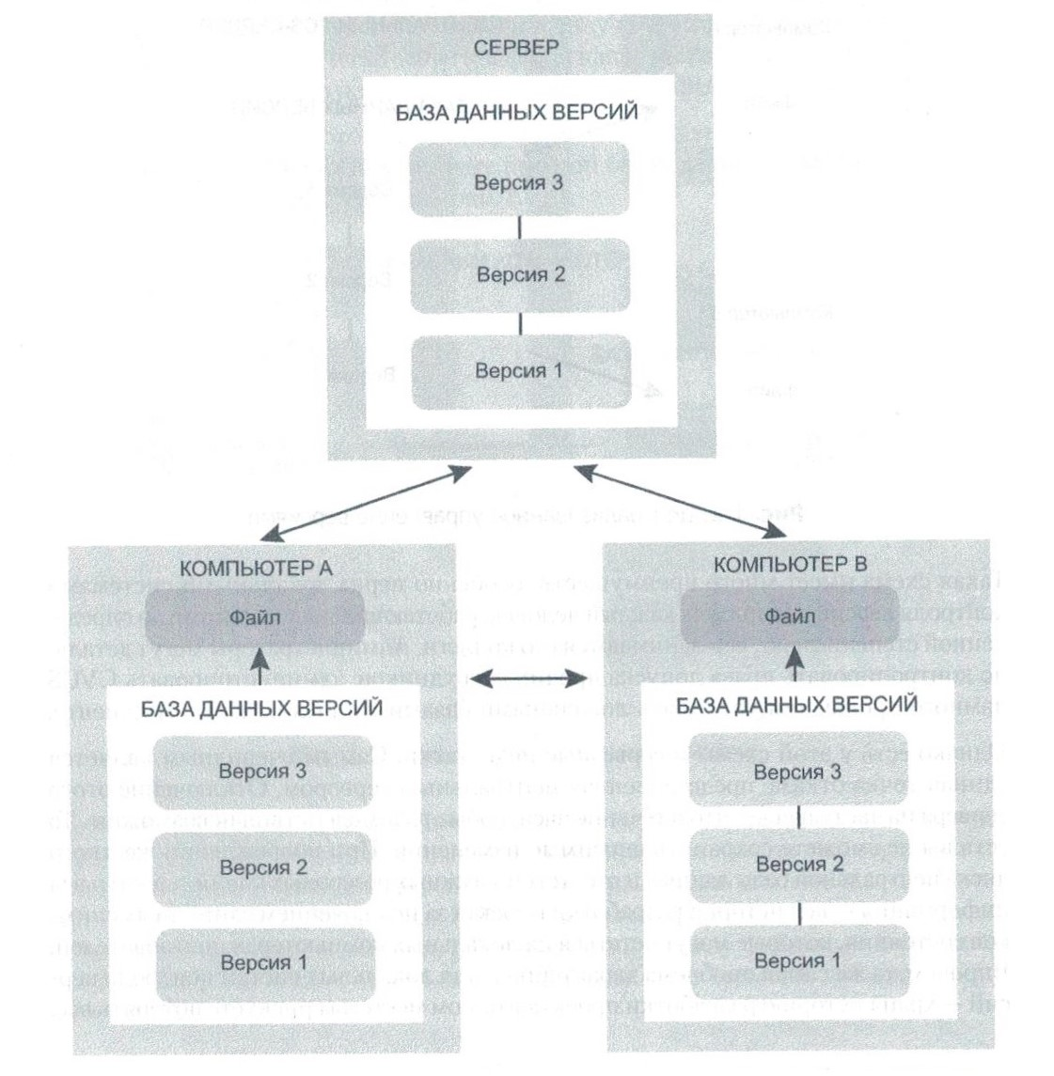
Рис. 3. Распределенное управление версиями.
Далее будет рассматриваться система контроля версий Git.

1.1. Ветвление в Git.
При фиксации очередного состояния Git сохраняет объект-коммит, содержащий указатель на снимок индексированного содержимого. Еще этот снимок содержит имя и адрес электронной почты автора, введенный вами комментарий и указатели на коммит или коммиты, которые являются прямыми предками предыдущего. Начальный коммит предков не имеет, у обычного коммита один предок, а у коммитов полученных слиянием двух и более веток, целый набор предков.
Для наглядности предположим, что у вас есть папка с тремя файлами, которые требуется проиндексировать (git add) и зафиксировать (git commit). При индексировании файлов для каждого из них вычисляется контрольная сумма (хеш SHA-1) При создании коммита командой git commit Git вычисляет контрольную сумму каждой выложенной папки (в нашем случае все ограничивается корневым каталогом проекта) и сохраняет эти объекты в Git-репозиторий. Затем Git создает объект коммит с метаданными и указателем на корень дерева проекта.

В нашем случае Git-репозиторий содержит пять объектов:
1) один массив двоичных данных (blob) с содержимым трех файлов;
2) одно дерево, отображающее содержимое папки и указывающее, какие имена файлов сохранены как массивы двоичных данных;
3) один коммит с указателем на корень дерева и все свои метаданные.
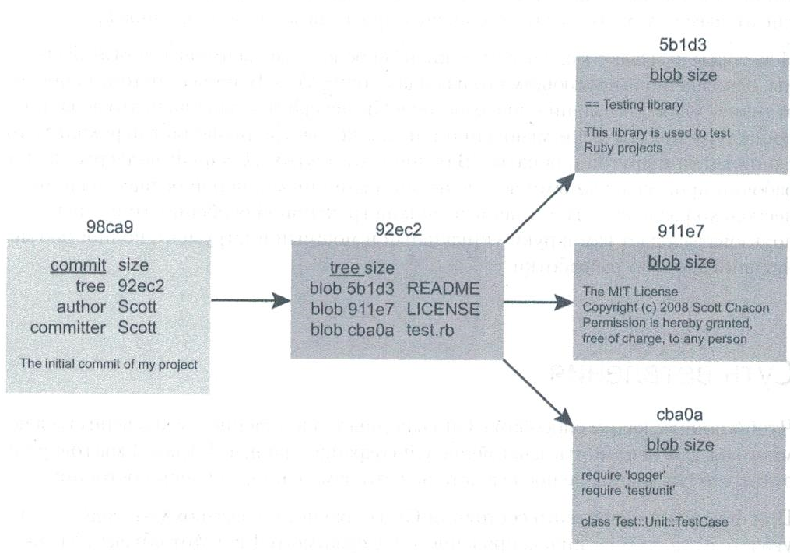
Рис. 1. Коммит и его дерево.

Если после изменений произвести фиксацию(git commit -a), новый коммит будет содержать указатель на коммит, сделанный непосредственно перед ним(Рис. 2)
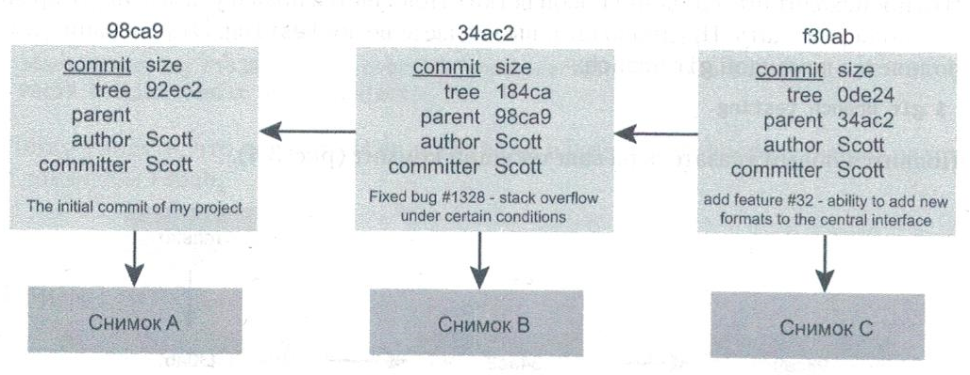
Рис. 2 Коммиты.
Ветка в Git представляет собой всего лишь указатель на один из этих коммитов. По умолчанию в Git ей присваивается имя master. Как только вы начинаете создавать коммиты, появляется ветка master, указывающая на последнее зафиксированное вами состояние. При каждой следующей фиксации этот указатель автоматически смещается вперед (рис. 3).
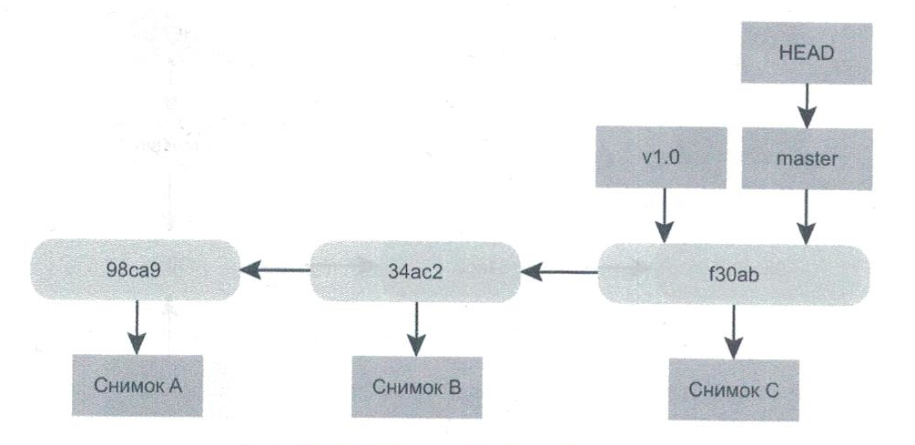
Рис. 3. Ветка и ее история коммитов.
Что происходит при создании новой ветки? Появляется новый указатель, который можно перемещать. Предположим, что вы создаете ветку testing. Эта операция выполняется командой git branch:
git branch testing
При выполнении данной команды появится новый указатель на ваш текущий коммит
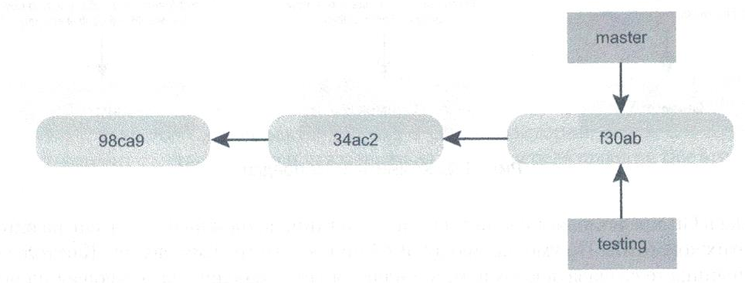
Рис. 4. Две ветки, указывающие на один и тот же набор коммитов.
Откуда Git узнает, какой именно коммит является текущим? Для этого он хранит специальный указатель HEAD, указывающий на текущую ветку (рис. 5). Пока это все еще ветка master. Команда git branch всего лишь создала новую ветку, но не перевела вас в нее.
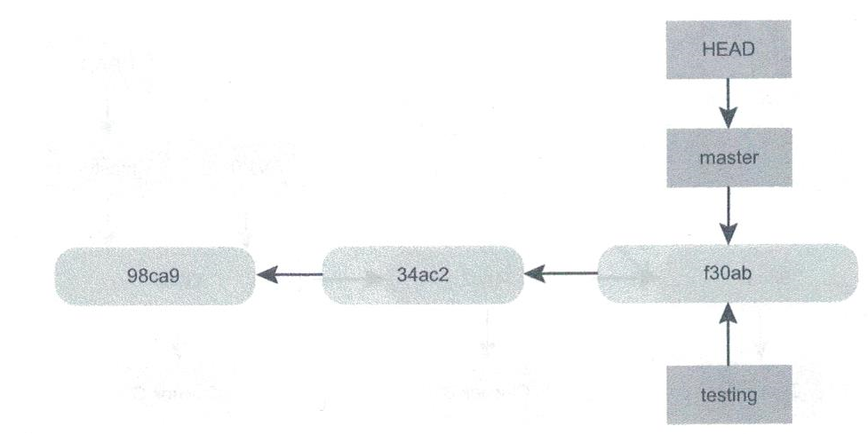
Рис. 5. Указатель HEAD нацелен на ветку master.
Переход на существующую ветку осуществляет команда git checkout. Перейдем на ветку testing.
git checkout testing
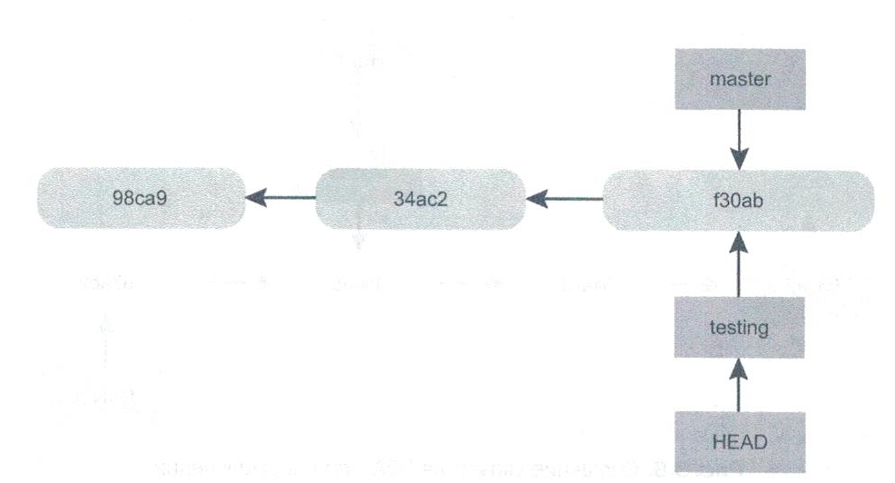
Рис. 6. Указатель HEAD нацелен на ветку testing.
Предположим, что мы добавили какой-нибудь файл в проект. Сделаем следующий коммит:
git commit –a –m “изменение в ветке testing”
Тогда будет иметь место следующая картина (Рис. 7):
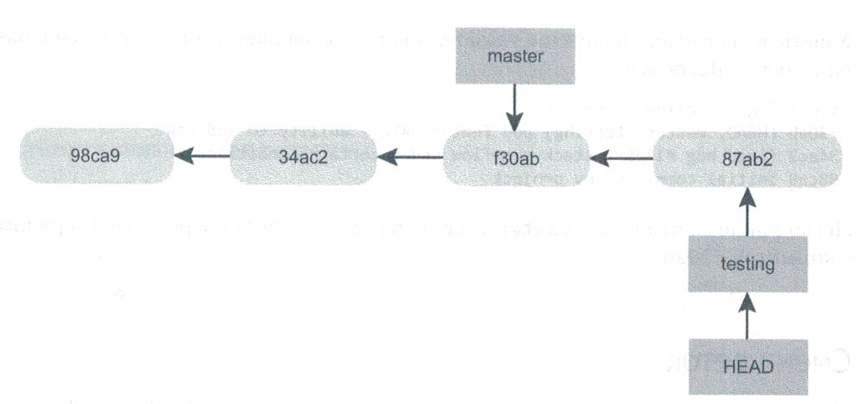
Рис. 7 Ветка с указателем HEAD сместилась вперед после нового коммита.
Переключимся на ветку master c помощью команды git checkout:
git checkout master
В результате выполнения данной команды будет совершено два действия. Команда git checkout возвращает указатель HEAD ветке master (Рис. 8) и приводит файлы в рабочей папке в состояние, зафиксированное в этой ветке. Т. е. все изменения, которые мы внесем, будут отражаться на ветке master.
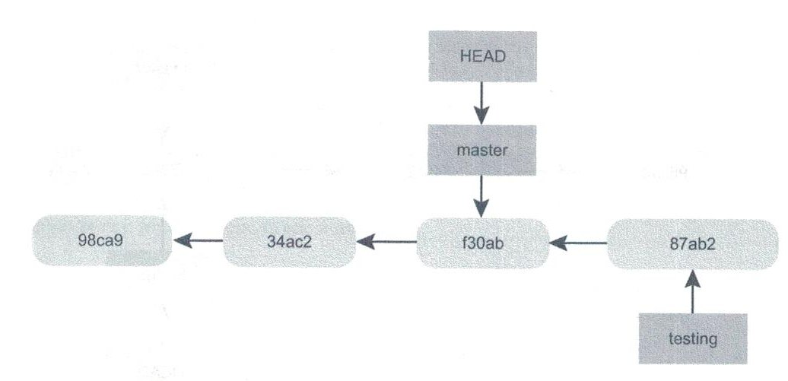
Рис. 8 Переключение на другую ветку.
Допустим мы добавили какой-нибудь файл и зафиксировали данные изменения с помощью git commit:
Git commit –a –m “внесены изменения в master ветку”
Таким образом при помощи команд branch, commit, checkout история нашего проекта разветвилась (Рис. 9).
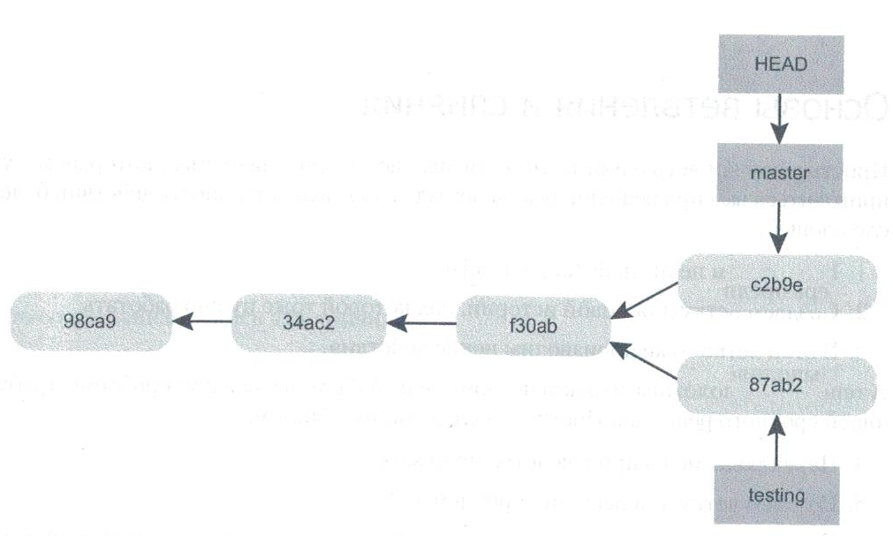
Рис. 9. Расходящаяся история.
Чтобы каждый раз не писать две команды
git branch br1
git checkout br1

Вместо 2-х указанных выше команд можно использовать следующую (c флагом -b):
git checkout -b br1
Для слияния двух веток можно использовать команду git merge. Допустим, что мы находимся в ветке master. Чтобы произвести слияние с веткой br1 требуется выполнить следующую команду:
git merge br1
В случае возникновения конфликта система приостанавливает процесс слияния до момента разрешения данного конфликта. Посмотреть какие файлы не прошли слияние позволяет команда git status. Разобравшись с каждым конфликтом из проблемных файлов, выполните для каждого из этих файлов «git add» «git commit -a». Индексируя файл, вы помечаете его как «не являющимся конфликтным». Для разрешения конфликтов также можно воспользоваться командой git mergetool.
Для удаления ветки можно воспользоваться командой(после слияния):
git branch –d название_ветки
Если вы не проводили слияния данной ветки с другой, то для удаления потребуется воспользоваться следующей командой:
git branch –D название_ветки

Документация:
https://git-scm.com/docs/git-branch
https://git-scm.com/docs/git-checkout
https://git-scm.com/docs/git-merge
https://git-scm.com/docs/git-mergetool

1.2. Игнорирование файлов.
Бывает так, что некоторый класс файлов вы не хотите ни автоматически добавлять в репозиторий, ни видеть в списке неотслеживаемых. В эту категорию, как правило, попадают автоматически генерируемые файлы, например журналы регистрации или файлы, генерируемые системой сборки. В подобных случаях создается файл .gitignore со списком соответствующих паттернов. Пример содержимого файла .gitignore:
# комментарий – это игнорируется
*.a # пропускать файлы, заканчивающиеся на .а
!lib.a # но отслеживать файлы lib.a, несмотря на пропуск файлов на .a
/TODO # игнорировать только корневой файл TODO, а не файлы вида
# subdir/TODO
build/ # игнорировать все файлы в папке build/
doc/*.txt # игнорировать doc/notes.txt, но не doc/server/arch.txt

Вот правила для паттернов, которые можно вставлять в файл .gitignore.
1) Игнорируются пустые строки и строки, начинающиеся с символа #.
2) Работают стандартные глобальные паттерны.
3) Паттерны можно заканчиать слешем(/), указывая папку.
4) Можно инвертировать паттерн, начав его с восклицательного знака.
На сайте GitHub вы найдете исчерпывающий список хороших примеров файла .gitignore для десятков проектов и языков. Он находится на странице https://github.com/github/gitignore. Им можно воспользоваться как отправной точкой для ваших собственных проектов.

1.3. Теги, удаление и переименование файлов.
Чтобы система Git перестала работать с файлом, его нужно удалить из числа отслеживаемых (точнее убрать из области индексирования) и зафиксировать данное изменение. Это делает команда git rm, которая заодно удаляет указанный файл из рабочей папки, благодаря чему он исчезает из списка неотслеживаемых.
После простого удаления файла из рабочей папки он появляется в разделе Chanfed but not updated (измененные, но необновленные, то есть непроиндексированные) выводимых командой git status данных:
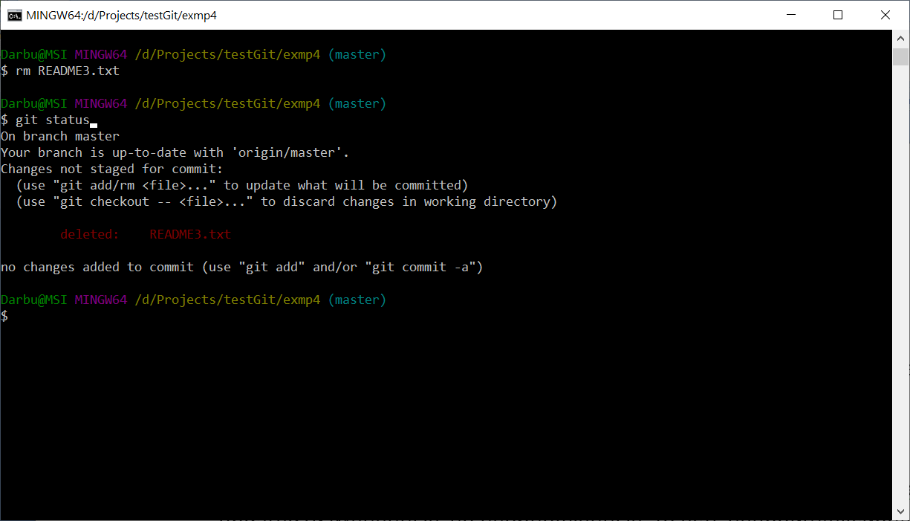
Следующий вызов команды git rm индексирует удаление файла:
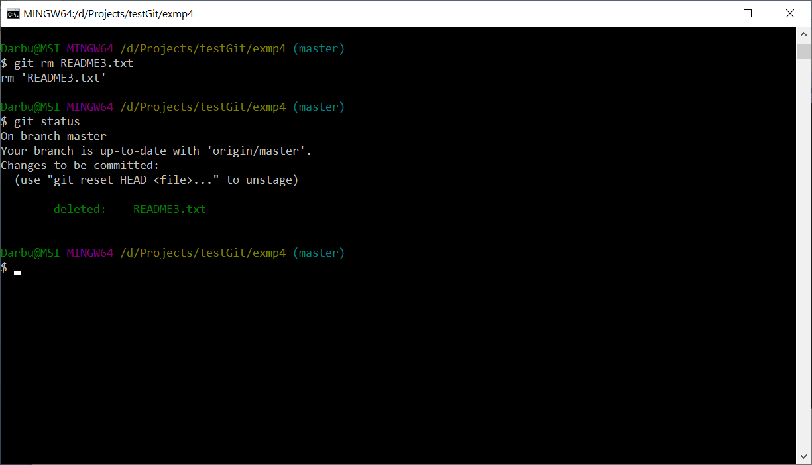
Иногда требуется оставить файл в рабочей папке, удалив его из области индексирования. Другими словами, нужно, чтобы файл остался на своем месте, но система Git перестала за ним следить. Эта возможность особенно полезна, когда вы забыли добавить файл .gitignore, к примеру, огромный журнал регистрации или набор скомпилированных файлов .a и по ошибке проиндексировали такой файл или журнал. В этом случае на помощь приходит параметр --cached:
git rm --cached README
Команде git rm можно передавать в качестве аргументов файлы, папки и глобальные паттерны. То есть можно написать:
git rm log/\*.log
В такой форме команда удаляет все файлы с расширением .log из папки log/
Или вы можете написать:
git rm \*~
Эта команда удаляет все файлы, имена которых заканчиваются символом ~.
Кроме того, если нужно удалить папку, и ее последующие дочерние папки или файлы, используйте
git rm -r foldername
Например, если мы хотим удалить папку «.vs» со всем ее содержимым из репозитория, но оставить на диске, то можно выполнить следующую команду:
git rm -r --cached .vs
Документация: https://git-scm.com/docs/git-rm

Переименование файлов
Для переименования файлов можно воспользоваться командой git mv:
git mv file_from file_to
Документация: https://git-scm.com/docs/git-mv

Теги
Подобно большинству VCS, Git позволяет помечать определенные моменты истории. Как правило, эту функциональность задействуют для пометки выходящих версий (v1.0 и т. п.). Далее будет показано, как посмотреть все доступные теги, как создавать новые, какие типы тегов существуют.
Для просмотра списка доступных тегов применяется очевидная команда git tag.

Кроме того, искать теги можно по шаблону. Например, пусть репозиторий Git содержит более 500 тегов. Предположим, вас интересуют только выпуски v1.*:
git tag –l ‘v1.*’
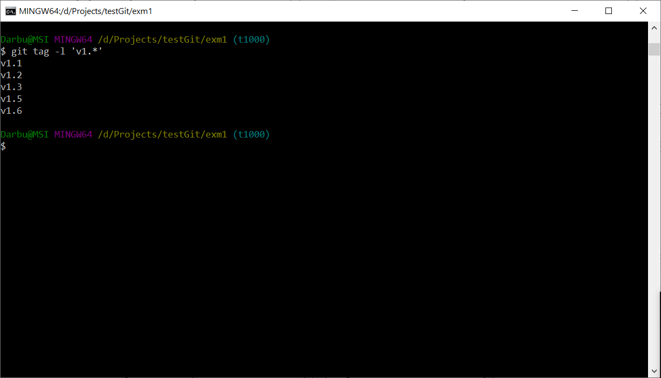
В Git испльзуются два основнвых типа тегов: легковесные и снабженные комментарием. Легковесный тег (lightweight tag) во многом напоминает не меняющуюся ветку – это просто указатель на конкретный коммит. А вот теги с комментариями (annotated tags) хранятся в базе данных Git как полноценные объекты. Они обладают контрольной суммой; содержат имя человека, поставившего тег, адрес его электронной почты и дату создания; снабжены комментарием; могут быть подписаны и проверены в программе GNU Privacy Guard (GPG). Обычно рекомендуется создавать именно теги с комментариями, чтобы у вас была вся эта информация, но если нужно сделать временный тег или по какой-то причине вы не хотите хранить все эти сведения, можно обойтись и легковесными тегами.

Теги с комментариями
Создать в Git тег, снабженный комментарием, очень легко. Проще всего добавить параметр –a к команде tag:
git tag –a v1.4 –m ‘my version 1.4’
Параметр –m задает сообщение, которое будет храниться вместе с тегом. Если вы не укажете это сообщение, Git запустит редактор, чтобы вы смогли его ввести.
Для просмотра данных тега вместе с помеченным им коммитом служит команда git show, например:
git show v1.4

Перед информацией о коммите выводятся данные человека, поставившего тег, дата пометки коммита текст комментария.

Легковесные теги
Другим средством пометки коммитов являются легковестные теги. По сути, это сохраненная в файле контрольная сумма коммита – больше никакой информации они не содержат. Для создания легковестного тега достаточно опустить параметры –a, -s и –m:
git tag v1.4-1w

Для отображения информации о легковестном теге можно применить следующую команду:
git show v1.4-1w

Расстановка тегов постфактум
Тегами можно отмечать и сделанные ранее коммиты. Предположим, что история зафиксированных состояний выглядит так:
$ git log --pretty=oneline ba15e1189a8dbbf4e82cdb45fd9481d2698a502d Merge branch 'experiment'
d9aea5d518ef352ceecb0a7d2c22ac42d3b41a00 beginning write support dad3cacaeb9a216f61e98bf3260955f50e98e4a5 one more thing b621b8f70adeba6cb958918d553a7cef16b21230 Merge branch 'experiment' 6d988245991f70b4341edd965fe07ccc0fae434b added a commit function 4aabf011a08c1d56c9b0d24e6e1342ee511aaefc updated rakefile 54fa81f162bcf8380ca4e07bb8c86d71d9406884 started write support 3b7953f0b2662e417bb3695e6b9503a31b2b08b9 added a todo file 463052828b6575fc5fad84243824d846152d54d8 commit the todo

Так же предположим, что вы забыли снабдить тегом версию проекта v1.2, соответствующую коммиту, упомянутому как updated rakefile. Это можно сделать и позже, указав в конце команды контрольную сумму коммита(или ее часть):
git tag –a v1.2 4aabf0

Обмен тегами
По умолчанию git push не отправляет теги на удаленные серверы. Созданные вами теги нужно отправлять на сервер общего доступа отдельно:
git push origin [имя тега]
Например:
git push origin v1.2
Когда требуется переслать сразу много тегов, добавляйте к команде git push параметр --tags. В результате на удаленный сервер будут отправлены все теги, которых там пока нет.
git push origin --tags

Документация:
https://git-scm.com/docs/git-tag

2. Инструменты для автоматизации сборки программных проектов.
В настоящее время уже существует большое количество инструментов автоматизации построения проектов. Например, make – один из первых инструментов построения, появившийся в 1977 г. в операционной системе Unix. Интегрированные среды разработки (например MS Visual Studio, Code::Blocks, Eclipse,…) представляют собой удобный для разработчика инструмент, реализованный по принципу «все в одном». Помимо задачи построения проекта они также решают множество других взаимосвязанных задач: редактирование исходного кода, поиск определенного участка кода, отладка и т д. Самые первые интегрированные среды появились еще в 1960 гг. Однако не всегда удобно распространять исходный код проекта, привязанный к определенной IDE. Поэтому часто на GitHub можно увидеть проекты, распространяемые с использованием утилиты CMake. CMake (расшифровка: cross-platform make) является свободным инструментом с открытым исходным кодом, разработка которого ведется с 1999 г.. В настоящее время CMake используется во множестве проектов, например в MySql, OpenCV, Blender и т. д. В этом можно убедиться, посетив github репозиторий перечисленных проектов(везде можно увидеть файл CMakeLists.txt):
1) MySql: https://github.com/mysql/mysql-server
2) Blender: https://github.com/blender/blender
3) OpenCV: https://github.com/opencv/opencv
Принцип работы CMake заключается в следующем:
1) Из каталога с исходными кодами считывается файл CMakeLists.txt с описанием проекта(т. е. в файле CMakeLists.txt содержатся инструкции о том как собирать проект).
2) На выходе инструмент генерирует файлы проекта для одной из множества конечных систем построения(пользователь выбирает какого «типа» сгенерировать проект).
Т. е., другими словами, входными файлами на языке CMake являются файлы CMakeLists.txt, лежащие в корне каталога проекта. Крупные проекты также могут содержать подкаталоги с проектами нижнего уровня, каждый из которых будет иметь в корне свой файл CMakeLists.txt. Для каждого обрабатываемого файла CMakeLists.txt система CMake создает в выходном каталоге подкаталог, служащий по умолчанию каталогом для промежуточных и выходных файлов этого проекта или подпроекта. В данном каталоге генерируются все необходимые файлы для используемой конечной системы построения (make, IDE,…).

2.1. Построение простого проекта.
- Создать некоторую рабочую папку (в данном случае «example1»)
- В папке «example1» создать две поддиректории:
  - Каталог исходных файлов проекта «test_cmake»
  - Каталог построения «_build»
- В папке «test_cmake» создадим 2 файла:
  - CMakeLists.txt
  - main.cpp

В файле CMakeLists.txt укажем следующий код:
project(test_cmake)
add_executable(test_cmake main.cpp)

С помощью конструкции «project(test_cmake)» задается имя проекта. С помощью команды add_executable() определяется цель построения с именем test_cmake и исходным файлом main.cpp.

В файле main.cpp добавим следующий код:

#include <iostream>

int main()
{
std::cout << "Hello world!" << std::endl;
return 0;
}

После нужно запустить CMake и указать пути к созданным папкам(Where is the source code: - папка «test_cmake», Where to build the binaries: - папка «_build»). В данном примере оба каталога лежат в «D:\CMake lectures\example1»:
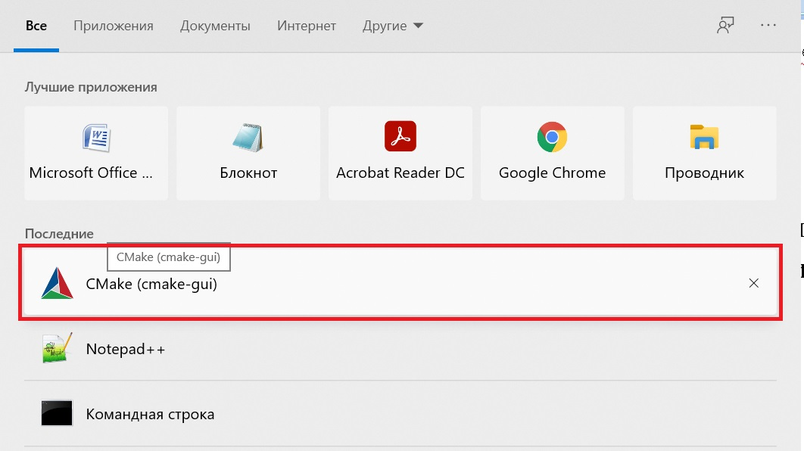
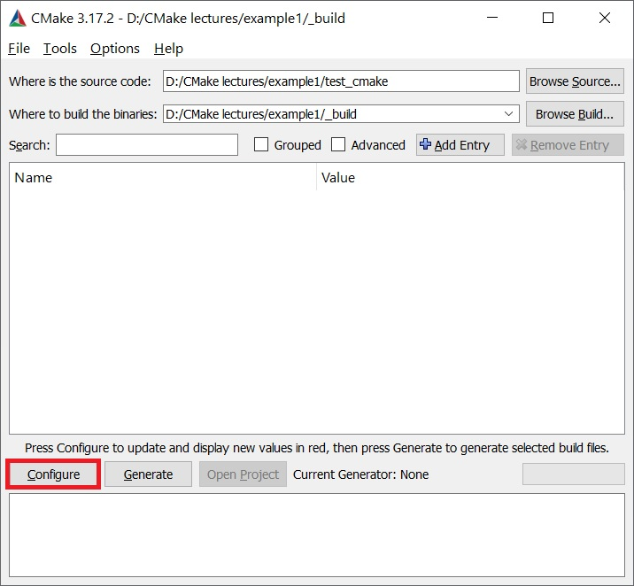
После нажимаем кнопку «Configure» и появляется окно выбора генератора:
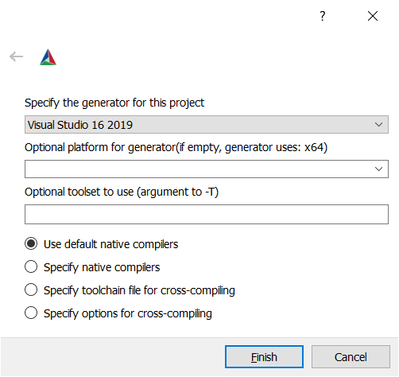
Выбираем генератор для Visual Studio и нажимаем кнопку «Finish». В папке _build появятся файлы. Нажимаем кнопку «Generate»:
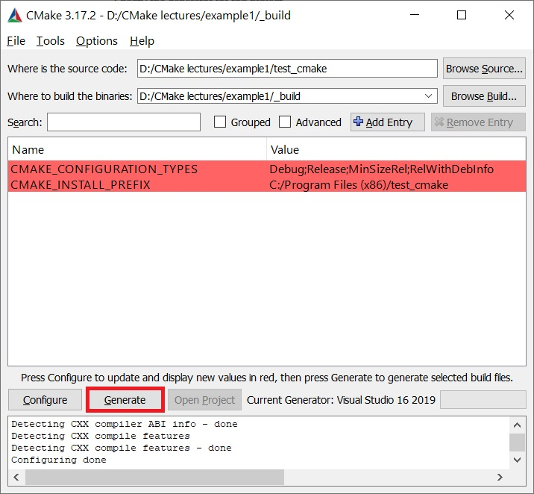
В папке _build появятся файлы проекта. Здесь можно открыть sln-файл
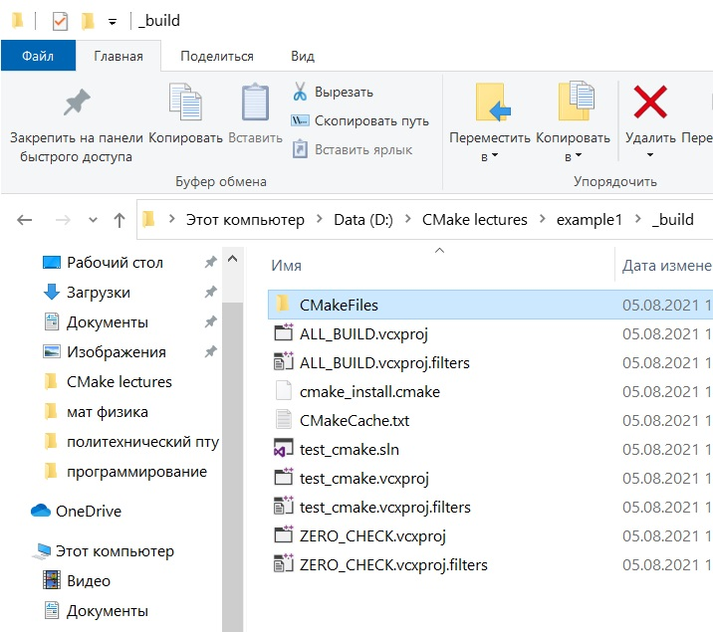
При нажатии кнопки «Open Project» открывается сгенерированный проект(в данном случае в Visual Studio 2019):
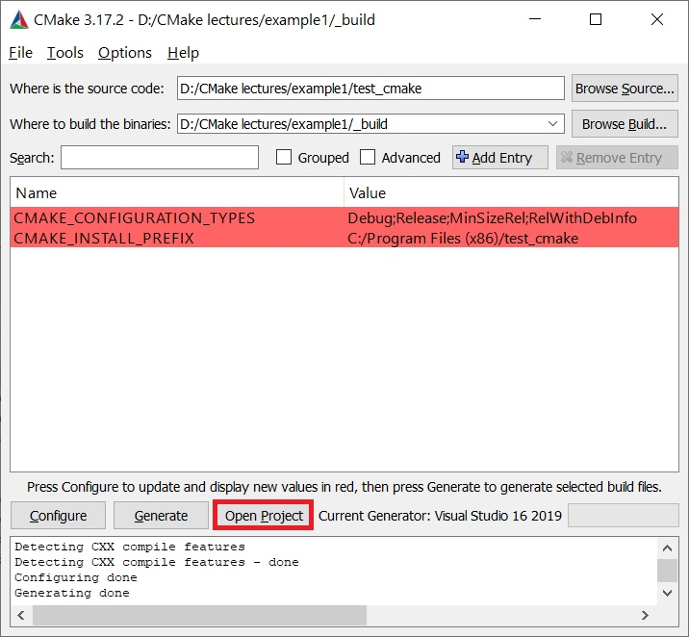
После активации проекта «test_cmake» в Visual Studio можно запустить приложение выводящее «Hello World» на консоли.

2.2. Построение приложения с библиотекой.
Вначале создадим следующую иерархию каталогов:
- example2 (Рабочий каталог)
  - _build_lib (Каталог построения проекта)
  - lib (Каталог исходных файлов проекта)
    - sample_lib (Подкаталог проекта библиотеки)
      - sample_module.cpp
      - sample_module.h
      - CMakeLists.txt (описание проекта библиотеки)
    - sample_program (Подкаталог проекта исполняемого файла)
      - main.cpp
      - CMakeLists.txt (Описание проекта приложения)
    - CMakeLists.txt (Описание проекта верхнего уровня)
Внесем следующий текст в файл CMakeLists.txt (тот что лежит в папке «lib»):
cmake_minimum_required(VERSION 2.8)

project(lib)

add_subdirectory(sample_lib)
add_subdirectory(sample_program)

Данный файл описывает проект верхнего уровня. В первой строке в команде cmake_minimum_required(VERSION 2.8) указывается наименьшая версия инструмента CMake с помощью которого может быть обработан проект. Потом устанавливается название проекта через команду project(lib). После к проекту присоединяются два проекта нижнего уровня (из подкаталогов) при помощи команд add_subdirectory(), задающих пути к подкаталогам.
В каталоге sample_lib находятся следующие файлы библиотеки:
1) Файл sample_module.h (В каталоге sample_lib):
#ifndef _SAMPLE_MODULE_H_
#define _SAMPLE_MODULE_H_

int f(int a, int b);

#endif

2) Файл sample_module.cpp (В каталоге sample_lib):
#include "sample_module.h"

int f(int a, int b)
{
return a + b;
}

3) Файл описания проекта CMakeLists.txt (В каталоге sample_lib):
add_library(sample_lib STATIC
sample_module.cpp
sample_module.h)

В файле описания проекта библиотеки с помощью команды add_library() указывается название цели (sample_lib), тип библиотеки (STATIC – статическая библиотека) и список исходных файлов (sample_module.cpp sample_module.h)
В каталоге проекта приложения (sample_program) находятся следующие файлы:
1) main.cpp (в папке sample_program):
#include <iostream>
#include "sample_module.h"

int main()
{
std::cout << f(5,6) << std::endl;
return 0;
}

2) Файл описания проекта CMakeLists.txt (в папке sample_program):
add_executable(sample_program main.cpp)

include_directories(../sample_lib)
target_link_libraries(sample_program sample_lib)

С помощью команды add_executable() определяется новая цель построения с именем sample_program и файлом main.cpp. Команда include_directories() добавляет дополнительные пути поиска заголовочных файлов компилятором. Таким образом подключается заголовочный файл библиотеки sample_module.h. Команда target_link_libraries() определяет зависимость цели sample_program от sample_lib. Выполним те же действия что и в примере 1, а именно:
1) запустим CMake
2) В поле «where is the source code» укажем путь к папке «…/example2/lib»
3) В поле «where to build the binaries» укажем путь к папке «…/example2/_build_lib»
4) Нажимаем кнопки Configure и Generate
Получится следующий результат(рисунок ниже). Можно открывать проект:
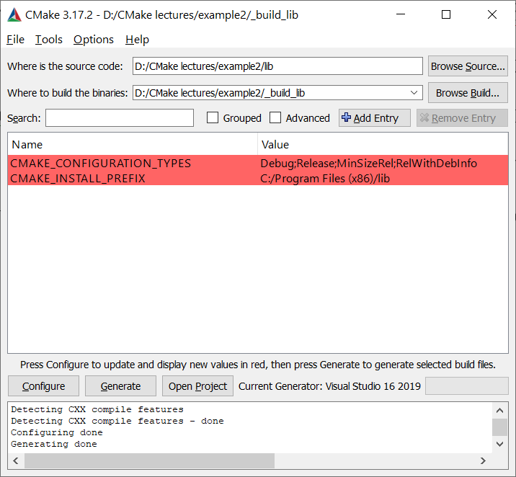

2.3. Команды общего назначения.
Перечислим наиболее часто используемые команды CMake:
- cmake_minimum_required(VERSION <версия>)
С помощью данной команды можно определить минимальную версию CMake.
- project(<имя_проекта>
[VERSION <версия>] [LANGUAGES <язык_1>...<язык_n>])
Данная команда устанавливает имя проекта. После необязательного аргумента VERSION можно указать версию проекта. После необязательного аргумента LANGUAGES устанавливаются языки программирования(по умолчанию C и CPP).
- include(<файл> | <модуль>
[OPTIONAL] [RESULT_VARIABLE <имя переменной>])
Кроме файлов CMakeLists.txt также могут использоваться файлы с расширением «.cmake» (модули). При исполнении данных файлов CMake не создает отдельных выходных каталогов и не генерирует файлов для построения. Команда include() загружает из файла и исполняет заданный модуль (файл «*.cmake»). Если используется опция OPTIONAL и модуль не будет найден, то исполнение команды include() не приведет к ошибке. После RESULT_VARIABLE можно указать имя переменной в которую будет записан результат исполнения команды(был ли найден модуль или нет).
- message([опция] <строка_1>...<строка_n>)

<опция> := STATUS | WARNING | AUTHOR_WARNING | SEND_ERROR
FATAL_ERROR | DEPRECATION
Команда message() предназначена для вывода сообщения.
STATUS – обычная информация.
WARNING – предупреждение.
AUTHOR_WARNING – предупреждение для разработчиков.
SEND_ERROR – локальная ошибка.
FATAL_ERROR – серьезная ошибка.
Команды описания целей (цель построения или подпроект).
- add_executable(<логическое_имя_цели>
[WIN32] [MACOSX_BUNDLE]
<исходный_модуль_1>...<исходный_модуль_1>)
Команда добавляет к проекту цель с заданным логическим именем, построение которой из указанных исходных модулей должно привести к созданию исполняемого файла. На плотформе Windows имя исполняемого файла логическое_имя_цели + расширение «.exe». При указании атрибута WIN32 приложение не будет иметь создаваемой по умолчанию консоли. При использовании аргумента MACOSX_BUNDLE будет создан исполняемый файл для системы OS X.
- add_library(<логическое_имя_цели>
[STATIC | SHARED]
<исходный_модуль_1>...<исходный_модуль_n>)
Команда add_library() создает цель для построения библиотеки. Имя библиотеки для компилятора Visual C++ будет «<логическое_имя_цели>.lib»
STATIC – статическая библиотека.
SHARED – динамическая библиотека.

2.4. Пример с библиотекой OpenCV.
OpenCV (Open Source Computer Vision Library) — библиотека алгоритмов компьютерного зрения, обработки изображений и численных алгоритмов общего назначения с открытым исходным кодом. Реализована на C/C++, также разрабатывается для Python, Java, Ruby, Matlab, Lua и других языков. Заходим на страницу https://opencv.org/releases/ и скачиваем исходники:
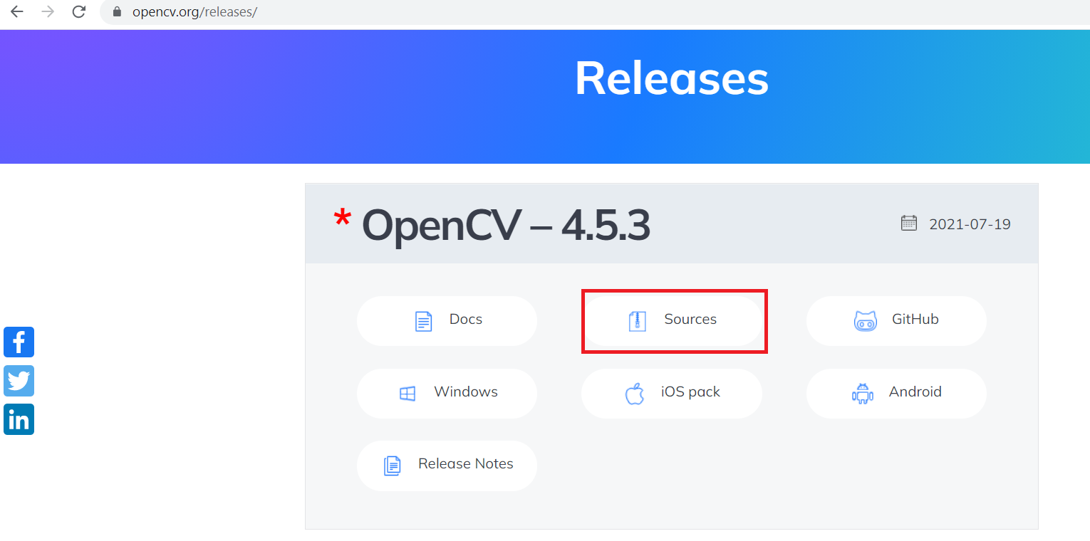
Извлекаем файлы в рабочую папку (в данном случае «D:\CMake lectures\example_opencv_1»):
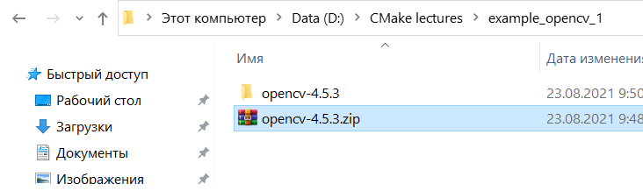

Открываем CMake указываем путь к папке с исходными файлами (в данном случае «D:/CMake lectures/example_opencv/opencv-4.5.3/opencv-4.5.3») и путь к папке с бинарными файлами (в данном случае «D:/CMake lectures/example_opencv_1/opencv_build»). Нажимаем «Configure», «Generate» и «Open Project»:
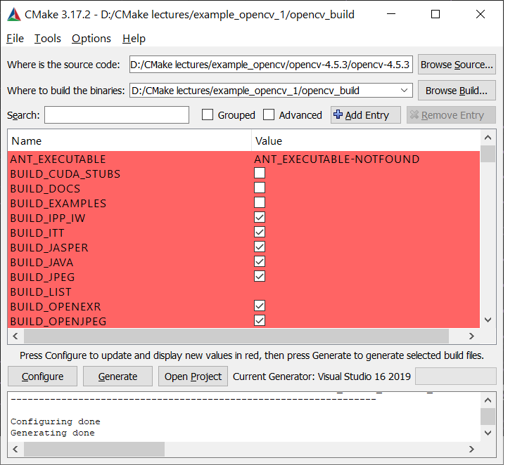
Собираем все решение OpenCV и потом ОТДЕЛЬНО проект INSTALL (данный процесс займет некоторое время):
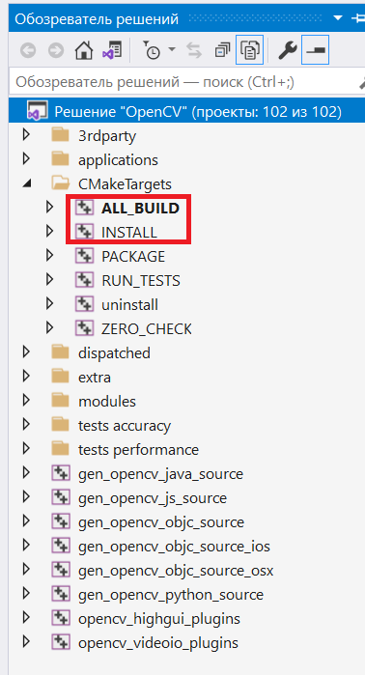
После успешной сборки проекта в папке «D:\CMake lectures\example_opencv_1\opencv_build» появятся директория с заголовочными файлами «D:\CMake lectures\example_opencv_1\opencv_build\install\include» и директория с lib-файлами «D:\CMake lectures\example_opencv_1\opencv_build\install\x64\vc16\lib». Данные файлы нужно будет использовать в своем приложении. (указать в свойствах проекта)
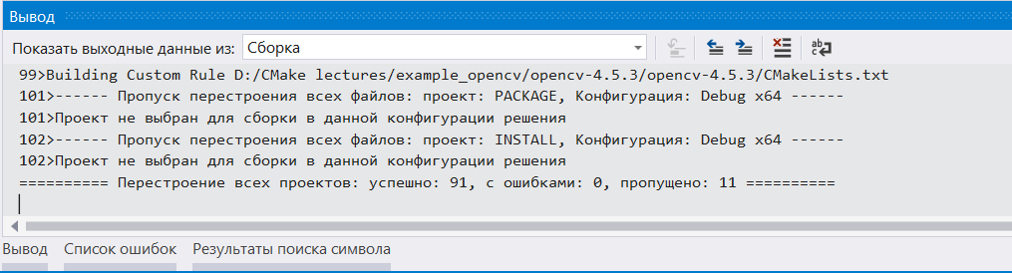
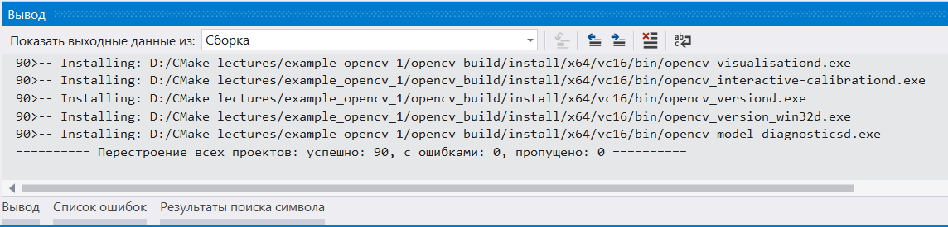

Создаем новый пустой проект в Visual Studio. В свойствах проекта изменяем следующие параметры (перед изменением свойств проекта нужно поменять платформу на x64):
- Пункт С\С++ строка «Общие» в строке «Дополнительные каталоги включаемых файлов» нужно указать путь к папке «opencv_build\install\include» (в данном случае «D:\CMake lectures\example_opencv_1\opencv_build\install\include»)
- В пункте «Компоновщик» подпункте «Общие» нужно в строку «Дополнительные каталоги библиотек» вписать путь к lib-файлам «opencv_build\install\x64\vc16\lib» (в данном случае «D:\CMake lectures\example_opencv_1\opencv_build\install\x64\vc16\lib»)
- В пункте «Компоновщик» подпункте «Ввод» в строке «Дополнительные зависимости» требуется ввести следующие наименования библиотек (названия тех или иных библиотек могут незначительно изменяться в зависимости от версии OpenCV):
opencv_calib3d453d.lib
opencv_core453d.lib
opencv_dnn453d.lib
opencv_features2d453d.lib
opencv_flann453d.lib
opencv_gapi453d.lib
opencv_highgui453d.lib
opencv_imgcodecs453d.lib
opencv_imgproc453d.lib
opencv_ml453d.lib
opencv_objdetect453d.lib
opencv_photo453d.lib
opencv_stitching453d.lib
opencv_video453d.lib
opencv_videoio453d.lib
- Копируем все файлы (*.dll и *.exe) из папки «opencv_build\install\x64\vc16\bin» в папку с проектом (в данном случае «D:\Projects\test_OpenCV_3\test_OpenCV_3»)

Пример 1. Вывод изображения на экран. Выход по нажатию клавиши.
#include <opencv2/core.hpp>
#include <opencv2/imgcodecs.hpp>
#include <opencv2/highgui.hpp>
#include <iostream>
using namespace cv;
using namespace std;
int main(int argc, char** argv)
{
Mat image;
image = imread("D:\\CMake lectures\\example_opencv\\mars.jpg", IMREAD_COLOR); // чтение файла с картинкой
if (image.empty()) // проверка корректен ли был ввод
{
cout << "Could not open or find the image" << std::endl;
return -1;
}
namedWindow("Display window", WINDOW_AUTOSIZE); // создание окна для отображения.
imshow("Display window", image); // показываем картинку внутри окна.
waitKey(0); // ждем нажатия клавиши
return 0;
}

Для распознавания лиц на фотографии потребуется найти в папке с opencv xml-файл install\etc\haarcascades\haarcascade_frontalface_alt2.xml.
Пример 2. Распознавание лиц на изображении.
#include "opencv2/objdetect/objdetect.hpp"
#include "opencv2/highgui/highgui.hpp"
#include "opencv2/imgproc/imgproc.hpp"

#include <iostream>
#include <stdio.h>

using namespace std;
using namespace cv;

int main()
{
Mat image;
image = imread("D:\\CMake lectures\\example_opencv_1\\lena.jpg");
namedWindow("window1", 1); imshow("window1", image);

// Загружаем xml файл (.xml file)
CascadeClassifier face_cascade;
face_cascade.load("D:\\CMake lectures\\example_opencv_1\\opencv_build\\install\\etc\\haarcascades\\haarcascade_frontalface_alt2.xml");

// Находим лица на фотографии
std::vector<Rect> faces;
face_cascade.detectMultiScale(image, faces, 1.1, 2, 0 , Size(30, 30));

// Рисуем круги вокруг лиц
for (int i = 0; i < faces.size(); i++)
{
Point center(faces[i].x + faces[i].width * 0.5, faces[i].y + faces[i].height * 0.5);
ellipse(image, center, Size(faces[i].width * 0.5, faces[i].height * 0.5), 0, 0, 360, Scalar(255, 0, 255), 4, 8, 0);
}

imshow("Detected Face", image);

waitKey(0);
return 0;
}

Пример 3. Определение контуров.
#include "opencv2/core/core.hpp"
#include "opencv2/highgui/highgui.hpp"
#include "opencv2/imgproc/imgproc.hpp"
#include "iostream"

using namespace cv;
using namespace std;

int main()
{
Mat src1;
src1 = imread("D:\\CMake lectures\\example_opencv_1\\lena.jpg");
namedWindow("Original image");
imshow("Original image", src1);

Mat gray, edge, draw;
cvtColor(src1, gray, COLOR_RGBA2GRAY);

Canny(gray, edge, 50, 150, 3);

edge.convertTo(draw, CV_8U);
namedWindow("image");
imshow("image", draw);

waitKey(0);
return 0;
}

3. Системы управления пакетами.
Замечание. Данная инструкция создана с использованием документации Microsoft: https://docs.microsoft.com/ru-ru/nuget/quickstart/create-and-publish-a-package-using-the-dotnet-cli
Шаг 0: Зарегистрироваться на сайте https://www.nuget.org/
Шаг 1: Создаем проект библиотеки классов (.Core 3.1)
Шаг 2: В файле проекта (.csproj) добавляем следующий код внутри тега <PropertyGroup> (Right click по csproj-файлу -> Изменить файл проекта):
<PackageId>AppLogger</PackageId>
<Version>1.0.0</Version>
<Authors>your_name</Authors>
<Company>your_company</Company>
Внимание!!! Название AppLogger нужно изменить на свое(должно быть уникальным).
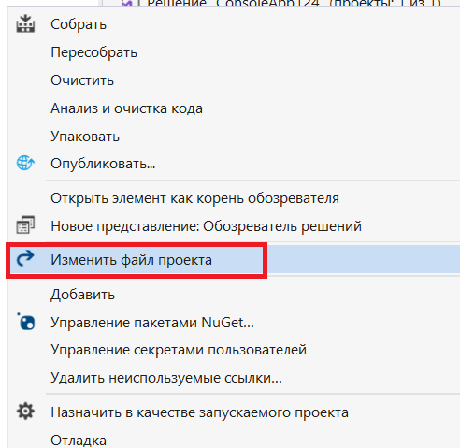
Шаг 3: Переходим в папку с файлом проекта (.csproj) в командной строке с помощью команды cd (с диска C:/ на диск D:/ можно перейти набрав d:)
Шаг 4: Чтобы создать пакет NuGet (.nupkg файл) из проекта выполняем следующую команду:
dotnet pack
Шаг 5: Переходим в командной строке в папку Debug (там появится пакет NuGet)
Шаг 6: Получаем ключ API:
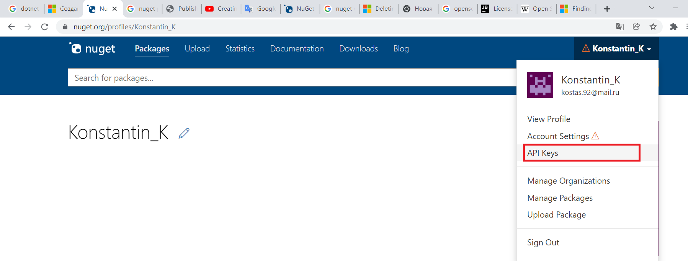
Нажать «Create Key» и скопировать ключ доступа, который требуется в интерфейсе командной строки далее:
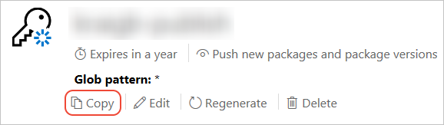
Шаг 7: Публикация с помощью команды dotnet nuget push
dotnet nuget push AppLogger.1.0.0.nupkg
--api-key qz2jga8pl3dvn2akksyquwcs9ygggg4exypy3bhxy6w6x6
--source https://api.nuget.org/v3/index.json

Вместо AppLogger.1.0.0.nupkg пишем название нашего nugget-файла
Вместо qz2jga8pl3dvn2akksyquwcs9ygggg4exypy3bhxy6w6x6 подставляем данные о ключе (см. Шаг 7)

Чтобы проверить ваш Nuget-пакет нужно создать отдельное новое приложение, скачать, ваш пакет и использовать в проекте.

Литература

1 Дубров, Д.В. Система построения проектов CMake : учебник / Д. В. Дубров ; Южный федеральный университет. — Ростов-на-Дону : Издательство Южного федерального университета, 2015. — 419 с.
2 Чакон С., Штрауб Б. Git для профессионального программиста. Питер, 2022. -496с.
3 A. Troelsen, Pro C# 10 with .NET 6: Foundational principles and practices in programming — Apress — 2022
4 A. Freeman, Pro ASP.NET Core 6: Develop Cloud-Ready Web Applications Using MVC, Blazor, and Razor Pages Apress — 9th ed. edition (February 25, 2022)
5 Федоров, Д. Ю. Программирование на языке высокого уровня Python. — Москва: Издательство Юрайт, 2022. — 210 с.
6 Герберт Шилдт. Java. Полное руководство, 10-е издание — М.: «Диалектика», 2018. — 1488 с.

https://git-scm.com/docs/git-branch
https://git-scm.com/docs/git-checkout
https://git-scm.com/docs/git-merge
https://git-scm.com/docs/git-mergetool
https://github.com/github/gitignore
https://git-scm.com/docs/git-rm
https://git-scm.com/docs/git-mv
https://git-scm.com/docs/git-tag

Учебно-методическое издание

Кузнецов Константин Сергеевич,
Тузова Диана Анатольевна

ИНСТРУМЕНТАЛЬНЫЕ СРЕДСТВА РАЗРАБОТКИ
ПРОГРАММНОГО ОБЕСПЕЧЕНИЯ

Учебно-методическое пособие
к выполнению лабораторных работ

Отв. за выпуск Кузнецова И.И.
Подписано в печать 11.11.2022г.
Формат 60х84¹/₁₆. Бумага офсетная. Ризография.
Усл.-печ. л. 0,93. Уч.-изд. л. 1,0. Тираж 25 экз.

Санкт-Петербургский политехнический университет Петра Великого
(ФГАОУ ВО «СПбПУ»)
Адрес ун-та: Политехническая ул., 29, Санкт-Петербург, 195251

